Форма № Н-9.02.1

МІНІСТЕРСТВО ОСВІТИ І НАУКИ УКРАЇНИ
СХІДНОУКРАЇНСЬКИЙ НАЦІОНАЛЬНИЙ УНІВЕРСИТЕТ
імені ВОЛОДИМИРА ДАЛЯ

Факультет _ Інформаційних технологій та електроніки________
(повне найменування факультету)

Кафедра __ Електронних апаратів __________________
(повна назва кафедри)

ПОЯСНЮВАЛЬНА ЗАПИСКА
до дипломного проекту (роботи)

освітньо-кваліфікаційного рівня __________бакалавр____________________
(бакалавр, спеціаліст, магістр)
Спеціальності 171 - Електроніка
(шифр і назва напряму підготовки)

на тему

Розробка високодобротного перебудовуваного резонатора на поверхневих акустичних хвилях

Виконав: студент групи ЕПС – 14Д | __________________ | В.В Катруха
Керівник | __________________ | М.Г. Лорія
Завідувач кафедри | __________________ | В.М. Смолій
Рецензент | __________________ | В.М. Смолій

Сєвєродонецьк – 2018
Формат | Зона | Поз. |  | Позначення |  |  |  | Найменування | Кіл. |  | Примітка
 |  |  |  |  |  |  |  | Текстові документи | 70
А 4 |  | 1 |  | ДПБ 171.01.06. ПЗ |  |  |  | Пояснювальна записка | 1
 |  |  |  |  |  |  |  | Графічні документи | 19
А4 |  | 2 |  | ДПБ 171.01.06 ГЧ |  |  |  | Графічна частина | 16
 |  |  |  |  |  |  |  | .
 |  |  |  |  |  |  | ДПБ 171.01.06. ВП
Змн | Лист |  | № докум. |  | Підпис | Дата
Розроб. |  |  | Катруха |  |  |  | Розробка високодобротного перебудовуваного резонатора на поверхневих акустичних хвилях |  |  | Літ. |  |  | Лист | Листів
Перевір. |  |  | Лорія |  |  |  |  |  |  |  |  |  | 2 | 70
Реценз. |  |  | Смолій |  |  |  |  |  |  | СНУ гр.ЕПС-14Д
Н. контр
Затв. |  |  | Смолій
СХІДНОУКРАІНСЬКИЙ НАЦІОНАЛЬНИЙ УНІВЕРСИТЕТ
імені ВОЛОДИМИРА ДАЛЯ

Інститут, факультет, відділення інформаційних технологій та електроніки
Кафедра електронних апаратів___
Освітньо-кваліфікаційний рівень _бакалавр______
Напрям підготовки: 171 “Електроніка”

ЗАТВЕРДЖУЮ
Завідувач кафедри ЕА
___________________
«___»______2018 року

З А В Д А Н Н Я
НА ДИПЛОМНИЙ ПРОЕКТ СТУДЕНТУ
Катрухи Вячеслава Валерійовича

- Тема проекту: Розробка високодобротного перебудованого резонатора на поверхневих акустичних хвилях.
- Керівник проекту: к.т.н., доцент Лорія М.Г.
(прізвище, ім’я, по батькові, науковий ступінь, вчене звання)
затверджені наказом вищого навчального закладу від 13.04.2018 р. №__94/48_
- Строк подання студентом проекту __10 червня 2018 р._
- Зміст розрахунково-пояснювальної записки (перелік питань, які потрібно розробити):
  - Вступ
  - Резонаторы на поверхностных акустических волнах.
  - Анализ технического задания.…………………………………
  - Разработка высокодобротного перестраиваемого резонатора на ПАВ…...
  - Определение координат решетки и электродов ВШП.
  - Разработка конструкции резонатора.…………………………...
  - Разработка технологии изготовления резонатора на ПАВ.………………
  - Охорона праці

- Консультанти розділів проекту
Розділ | Прізвище, ініціали та посада консультанта | Підпис, дата
 |  | Завдання видав
Охорона праці | асистент Купіна О.А.

6. Дата видачі завдання________19 травня 2018 року_________

КАЛЕНДАРНИЙ ПЛАН

№  з/п | Назва етапів дипломного  Проекту (роботи) | Строк виконання  етапів проекту  (роботи) | Примітка
1 | Вступ | 21.05.18
2 | Класифікація акустоелектронних приладів | 24.05.18
3 | Фізичні принципи функціонування акустоелектронних приладів | 27.05.18
4 | Проектування і розрахунок одновхідних резонаторів на ПАВ | 30.05.18
5 | Проектування і розрахунок двовхідних резонаторів на ПАВ | 02.06.18
6 | Технологія виготовлення резонаторів на ПАВ | 05.06.18
7 | Охорона праці | 08.06.18
8 | Оформлення пояснювальної записки | 10.06.18

Студент______________________________Катруха В.В.

Керівник проекту_____________________Лорія М.Г.

РЕФЕРАТ
Изм.
Лист
№ докум.
Подпись
Дата
Лист
4
ДПБ 171.06 ПЗ
Разраб.
Катруха
Провер.
Лория
Реценз.
Смолий

Н. Контр.
Утверд.
Смолий
Разработка высокодобротного перестраиваемого резонатора на поверхностных акустических волнах
Лит.
Листов

ВНУ гр.ЭПС-14Д
Пояснительная записка к дипломному проекту содержит:
Страниц -70 , рисунков – 19, таблиц – 5 , источников литературы - 16

Объект исследования – Резонатор на поверхностных акустических волнах.
Цель работы - Разработка высокодобротного перестраиваемого резонатора на поверхностных акустических волнах.

В данной работе проведено проектирование и расчет перестраиваемого высокодобротного резонатора на поверхностных акустических волнах. Разработана топология встречно-штыревых преобразователей и отражательных решеток. Рассчитаны амплитудно-частотная и резонансная характеристики резонатора. Разработана конструкция резонатора, Предложена технология изготовления устройств на поверхностных акустических волнах. Разработаны мероприятия по охране труда и экологии.
АКУСТОЭЛЕКТРОНИКА, ПОВЕРХНОСТНЫЕ-АКУСТИЧЕСКИЕ ВОЛНЫ, РЕЗОНАТОРЫ, ВСТРЕЧНО-ШТЫРЕВЫЕ ПРЕОБРАЗОВАТЕЛИ, ОТРАЖАТЕЛЬНЫЕ РЕШЕТКИ, АМПЛИТУДНО-ЧАСТОТНАЯ И РЕЗОНАНСНАЯ ХАРАКТЕРИСТИКИ.

СОДЕРЖАНИЕ
Список условных сокращений
Введение
1. Резонаторы на поверхностных акустических волнах.……………………
2. Анализ технического задания.…………………………………
3. Разработка высокодобротного перестраиваемого резонатора на ПАВ…...
4. Определение координат решетки и электродов ВШП.
5. Разработка конструкции резонатора.…………………………...
6. Разработка технологии изготовления резонатора на ПАВ.…………
6.1 Очистка звукопровода.………………………
6.2. Формирование электродных структур.………………..
6.3. Резка подложек……………………………..…………
6.4. Отмывка подложек после резки.………………………
6.5. Приклейка подложки в корпус………………………….
6.6. Сварка проволочных выводов …………………………………….
6.7. Герметизация керамических корпусов.…………………………………..
7. Мероприятия по охране труда и экологии ……………………….
7.1. Опасные и вредные производственные факторы……………….
7.2. Температурно-влажностный режим……………………………….
7.3. Системы вентиляции помещения…………………………………
7.4. Промышленные отходы. Очистка возлуха и воды от вредных выбросов предприятий……………………………………………………………
Выводы
Список литературы………………………………………………………………..

СПИСОК УСЛОВНЫХ СОКРАЩЕНИЙ

АЭУ – акустоэлектронные устройства;
ПАВ – поверхностные акустические волны;
ВЧ – высокочастотный;
ВШП – встречно - штыревой преобразователь;
ОС - отражательные структуры;
АЧХ - амплитудно-частотная характеристика;
ФЧХ - фазо-частотная характеристика;
ЛЧМ – линейно – частотно модулированный сигнал;
ДАЛЗ – дисперсионная акустическая линия задержки;
НИЛ - наноимпринтлитография.

Введение
Поверхностные акустические волны (ПАВ) широко используются в целом ряде акустоэлектронных устройств благодаря значительно меньшей скорости распространения их в твердом теле по сравнению с электромагнитными волнами. Кроме того, эти волны являются бездисперсионными (т. е. у них отсутствует зависимость скорости от частоты колебаний), и они имеют небольшое затухание вплоть до сверхвысоких частот. Широкое распространение акустоэлектронных устройств на ПАВ (фильтров, резонаторов, и др.) обусловлено малыми потерями энергии на преобразование при возбуждении и регистрации ПАВ, возможностью управления распространением волн в любых точках звукопровода (на пути распространения волн), а также широкими возможностями создания устройств с управляемыми частотными, фазовыми и другими характеристиками. Для генерации и приёма ПАВ, как правило, используют периодические структуры металлических электродов (штырей), нанесённых на поверхность пьезоэлектрического кристалла (звукопровода), так называемые встречно-штыревые преобразователи (ВШП). Устройства на поверхностных акустических волнах нашли применение в качестве фильтров промежуточной частоты телевизионных приемников. Затем в радарах нашли применение дисперсионные линии задержки в качестве устройств для формирования и сжатия линейно-частотно-модулированных сигналов. Помимо поверхностных волн, имеющих вертикальную поляризацию вектора механического смещения, широкое распространение получили также устройства на ПАВ, использующие ПАВ с горизонтальной поляризацией вектора механического смещения, а также «вытекающие», приповерхностные и объемные акустические волны. Первыми устройствами акустоэлектроники были резонаторы, предназначенные для стабилизации частоты генераторов электрических колебаний. Акустоэлектронные резонаторы применяют в аппаратуре радиовещания и телевидения, сотовых телефонах, в устройствах космической связи и радиолокации и др. Существует большое количество различных видов и конструкций резонаторов. Однако не во всех случаях они удовлетворяют требованиям разработчиков электронной аппаратуры.
Целью настоящей работы являлось исследование возможности создания высокостабильного высокодобротного перестраиваемого резонатора. Такой резонатор может быть основой высокостабильного перестраиваемого генератора с низким уровнем фазовых шумов. Кроме того, при соответствующем включении нескольких резонаторов, например по мостовой схеме, на его основе возможно создание сверхузкополосных перестраиваемых фильтров с высокой избирательностью.

1. Резонаторы на поверхностных акустических волнах.
Резонатор ПАВ представляет собой пьезозвукопровод, на концах которого располагаются две обычно одинаковые отражающие решетки. Решетки действуют как распределенные отражатели, между которыми образуется резонансная полость. Энергия колебаний подводится и выводится из резонансной полости встречно-штыревыми преобразователями, которых может быть один или два. В первом случае резонатор называют одновходовым (рис.1.1), а во втором – двухвходовым (рис.1.2). В структуру одновходового резонатора входят один ВШП и две отражательные решетки (ОР).
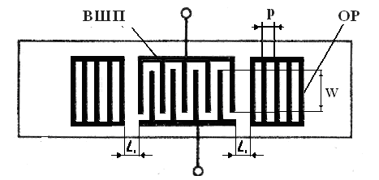

Рис. 1.1. Вид одновходового резонатора

Основу двухвходового резонатора на ПАВ составляют две отражающие решётки (рис. 1.2) между которыми находятся два встречно-штыревых преобразователя (ВШП). Высокочастотный электрический сигнал благодаря первому ВШП-А преобразуется в поверхностные механические (акустические) колебания, распространяющиеся в виде поверхностной акустической волны. Решетки, работая на частоте акустического синхронизма отражают поверхностную акустическую волну как резонаторы Фабри-Перо, а за счёт сохранения и накопления энергии механических колебаний в области между решётками на резонансной частоте образуется высокодобротная колебательная система. Второй ВШП-В преобразует ПАВ в электрический сигнал и это позволяет создавать высокочастотные высокодобротные узкополосные фильтры.

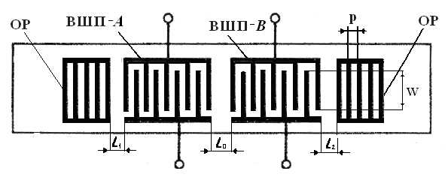
Рис. 1.2. Вид двухвходового резонатора.
В отличие от линий задержки на ПАВ, где избирательные свойства определяются частотными характеристиками преобразователей, в резонаторе ПАВ преобразователи выполняют в основном лишь роль устройств связи с резонансной полостью. Частотные же свойства резонатора определяются частотной зависимостью коэффициента отражения решеток, а также избирательными свойствами самой резонансной полости. Так, резонансные частоты резонатора ПАВ определяются из условия равенства целому числу 2π набега фазы поверхностной акустической волны при се распространении вдоль полости резонатора туда и обратно:
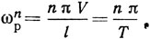 (1.1)
где n - номер моды; l - эффективная длина полости резонатора; T - время задержки волны при ее распространении вдоль полости резонатора.
Как и в резонаторах на объемных акустических волнах, моды с нечетными номерами n в (1.1) соответствуют асимметричным типам (модам) стоячих волн, а с четными номерами - симметричным (рис. 1.3).
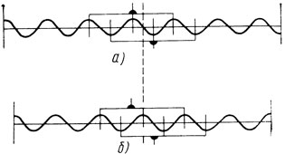
Рис. 1.3. Возбуждение асимметричных и симметричных стоячих волн в резонаторе ПАВ: а - асимметричная мода, б - симметричная мода (пунктирной линией обозначен центр резонансной полости)
В резонаторах на объемных акустических волнах металлические электроды наносятся на гранях резонансной полости, поэтому приложенное к этим электродам напряжение возбуждает только несимметричные типы стоячих волн. В одновходовом резонаторе ПАВ преобразователь находится внутри полости резонатора и в зависимости от соответствия между распределением электрических полей преобразователя и типа стоячей волны может возбуждать либо симметричный, либо асимметричный тип стоячей волны. Например, если центр полости резонатора располагается посередине между двумя соседними электродами преобразователя, то будут эффективно возбуждаться волны асимметричного типа. Если же центр резонансной полости совпадает с центром одного из электродов, то будет возбуждаться стоячая волна симметричного типа .
Отражательные решетки ПАВ являются основным элементом резонаторов на ПАВ. Они образуются периодическими нарушениями структуры поверхности пьезокристалла и представляют собой распределенный отражатель с пространственным периодом, равным обычно половине рабочей длины ПАВ. Каждый из его элементов отражает лишь малую часть падающей на него акустической волны. Однако за счет синфазного сложения большого числа отраженных частичных волн общий коэффициент отражения на рабочей частоте получается близким к единице, но и существенно частотно-зависящим, так как синфазное сложение возможно лишь вблизи рабочей частоты решетки.
Неоднородности структуры поверхности пьезокристалла, необходимые для реализации отражающих решеток, можно создать разными способами, например, нанесением на его поверхность проводящих или непроводящих полосок. В первом случае металлические полоски закорачивают электрическое поле в той части поверхности пьезокристалла, на которую они нанесены, что, в основном, и вызывает локальное изменение скорости ПАВ. Во втором случае неоднородность создается за счет внесения дополнительной массовой нагрузки на поверхность пьезокристалла. Нарушение структуры поверхности может быть также создано путем травления или фрезерования канавок. Иногда для тех же целей используют ионную имплантацию или диффузию металла [5]. Принцип действия отражательных решеток ПАВ во многом аналогичен принципу действия обычных отражательных антенных решеток. Отличительной их чертой является большое число отражающих элементов (несколько сотен) и очень малый коэффициент отражения каждого элемента решетки (меньше одного процента).
Рассмотрим действие распределенного отражателя на модели отражательной решетки, выполненной в виде неоднородной линии передачи ПАВ [4], характеристическое сопротивление которой (рис. 1.4) периодически скачком изменяется от z₀₁ до z₀₂. Как показывает анализ, проведенный в [4], такая отражательная решетка имеет модуль коэффициента отражения ρ, определяемый из выражения:
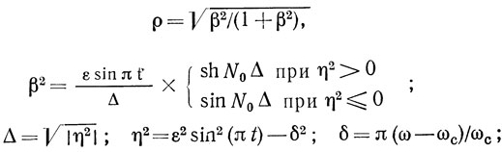
N₀ - количество отражающих полосок; ω_{с} - центральная частота отражения; Δω = ω - ω_{с}.

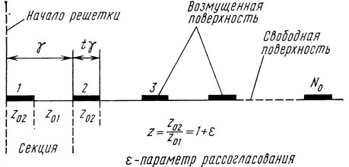
Рис. 1.4. Модель отражательной решетки в виде периодически рассогласованной линии передачи
Зависимости модуля и фазы коэффициента отражения от частоты приведены на рис. 1.5, а, б. Как видно из рисунка, зависимость модуля коэффициента отражения имеет вид функции sin x/x с уплощенной вершиной. Максимально значение
(1.2)
модуль коэффициента отражения принимает, когда отраженные от каждой полоски акустические волны складываются синфазно. Это происходит на частоте ω_{с}, которая определяется периодом отражательной решетки d:
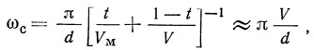 (1.3)
где V и V_{м} - скорости ПАВ на свободной и металлизированной поверхности пьезоэлектрика. Зависимость модуля коэффициента отражения на частоте ω_{с} от N_{0ε} приводится на рис. 1.6.
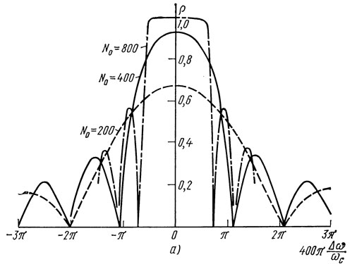
Рис. 1.5. Зависимость модуля (а) коэффициента отражения периодической структуры от частоты при ε = 0,004 и t = 0,5
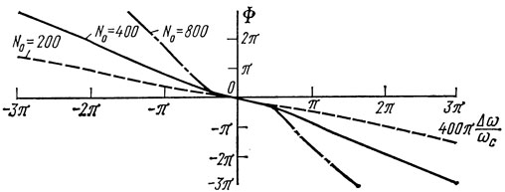
Рис. 1.5. Зависимость фазы (б) коэффициента отражения периодической структуры от частоты при ε = 0,004 и t = 0,5
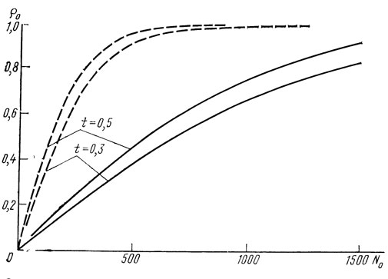
Рис. 1.6. Зависимость модуля коэффициента отражения периодической структуры на центральной частоте от количества отражающих элементов при ε = 0,004
Из выражения (1.3) нетрудно определить полосу отражения по нулям частотной зависимости главного лепестка модуля коэффициента отражения
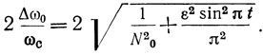 (1.4)
Проанализируем зависимость фазы коэффициента отражения от частоты. Так как параметр рассогласования отражательной решетки ε мал (|ε| ≤ 0,05), а полоса отражения узкая, то в пределах главного лепестка частотной зависимости коэффициента отражения второе слагаемое в (1.4) будет превалировать над первым и определять частотную зависимость фазы коэффициента отражения. Из рис. 1.5 видно, что вблизи центральной частоты фаза коэффициента отражения изменяется линейно с угловым коэффициентом
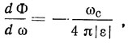 (1.5)
Для области частот, далеких от центральной частоты (где модуль коэффициента отражения мал), зависимость фазы коэффициента отражения стремится к прямой с наклоном
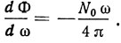 (1.6)
Отмеченная выше линейная зависимость фазы (коэффициента отражения от частоты позволяет для частот, близких к центральной частоте ω_{с}, заменить распределенный отражатель в резонаторе ПАВ обычным зеркалом с коэффициентом отражения ρ₀, но смещенным относительно начала решетки на расстояние λ/4, где λ - длина поверхностной волны на частоте ω_{с}. Смещение эквивалентного зеркала связано с тем, что поверхностная акустическая волна при падении на периодическую отражательную решетку достаточно глубоко проникает в нее, и тем глубже, чем меньше ε.
Как следует из (1.4) при t = 0,5 и N₀ → ∞ коэффициент отражения на частоте ω_{с} достигает максимального значения, равного 1. Это справедливо, если потери в отражательной решетке отсутствуют. В действительности они всегда есть из-за потерь в металлических полосках, возбуждения объемных волн и т. д. Потери оцениваются коэффициентом погонного затухания а, который обычно много меньше параметра рассогласования ε.

2. Анализ технического задания.
Создание сверхузкополосных перестраиваемых резонаторов и полосовых фильтров является важной и актуальной задачей. Полосовые перестраиваемые фильтры весьма перспективны для различных систем связи, в том числе мобильной. Перестраиваемые высокодобротные резонаторы в отличие от неперестраиваемых с относительно низкими значениями добротности, позволяют создавать перестраиваемые высокостабильные генераторы, управляемые напряжением, с очень низким значением фазовых шумов.
Двухвходовые резонаторы на поверхностных акустических волнах являются резонаторами Фабри— Перо с распределенными отражателями. Существует целый ряд различного типа конструкций двухвходовых резонаторов на ПАВ, каждый из которых имеет свои до достоинства и недостатки [4]. С точки зрения достижения максимальных значений добротности наибольший интерес представляет конструкция резонатора, включающая две отражательные структуры (ОС) в виде канавок (выступов), вытравленных на поверхности пьезоэлектрика, и два встречно-штыревых преобразователя (ВШП). Анализу различных факторов, ограничивающих добротность данного типа резонатора на ПАВ, посвящена работа [5]. Следует отметить, что в работе [5] в качестве материала резонатора был выбран ниобат лития, что предопределило низкую добротность (Q ~ 6150 на частоте 68.5 MHz), полученную на экспериментальных образцах. Кроме того, данный материал обладает плохой термостабильностью. Значительно большие значения добротности (~ 16000 на частоте 450 MHz) позволяют реализовать резонаторы на ПАВ, выполненные на кристаллическом кварце и помещенные в откачанный до высокого вакуума объем [6].
В данной работе в качестве материала звукопровода резонатора был использован кварц ST-среза и получено значение добротности ~ 28000 на частоте ~ 100 MHz. Кроме того, экспериментально доказано [4], что увеличение расстояния между отражательными структурами, образующими резонатор, при прочих равных условиях позволяет уменьшить ширину резонансного пика, т. е. увеличить добротность резонатора. Так, при расстояниях между отражательными структурами в резонаторе 400 и 1000 длин волн измеренные значения добротности основного резонанса составили ~ 24 600 и 28 000 соответственно.
Из известных на сегодняшний день пьезоэлектрических материалов для устройств на ПАВ кварц обладает наилучшей температурной стабильностью. Так для повернутых срезов семейства yxl/ 42⁰- yxl/ 30⁰ температурный коэффициент частоты изменяется от ТКЧ= 0 х10⁻⁶/⁰С для ST- среза yxl/ 42⁰ 45’ ( при нулевой толщине металлической пленки ) до ТКЧ=-( 0,036-0,04)х10⁻⁶/⁰С² для среза yxl/ 30⁰ ( рис. 2.1 ), что на несколько порядков меньше , чем для температурно-стабильных срезов танталата лития с ТКЧ=- ( 18-30 ) х10⁻ ⁶/⁰С .

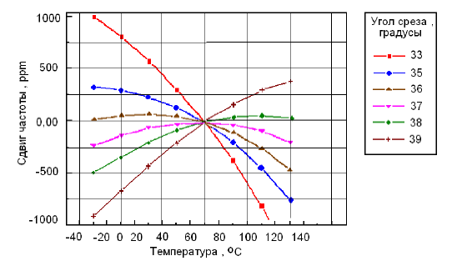
Рис. 2.1. Температурно-частотные характеристики СВЧ резонатора на ПАВ с кварцевыми подложками различных срезов.
Наиболее оптимальными структурами для создания узкополосных и стабильных в диапазоне температур фильтров ПАВ являются цепочечные схемы на основе резонаторов с поперечной акустической связью. Они свободны от физически обусловленных искажений правого ската АЧХ, что имеет место при использовании продольных акустических связей.
Фильтры на ПАВ основе резонаторов с поперечной акустической связью (ПСРФ) обычно используются в интервале частот от 70 до 1000 МГц (рис.2.2). Нижняя рабочая частота определяется габаритами резонаторов и толщиной металлической пленки , необходимой для создания эффективных отражателей ПАВ. В случае применения алюминиевых электродов отражательных решеток на кварце необходимая толщина пленки составляет 10000- 12000 А для резонаторов на частотах 100-80 МГц и 1000-1200 А для резонаторов на частотах около 1000-800 МГц , что обуславливает использование преимущественно технологии прямой фотолитографии при изготовлении таких фильтров на частоты до 500 МГц.
Верхняя рабочая частота ПСРФ ограничена тремя основными факторами : во- первых , потерями в согласующих цепях на СВЧ , во-вторых, потерями на распространение ПАВ в кварце , резко возрастающими на частотах 1200-1300 МГц и выше , в-третьих , возрастающими с частотой требованиями к точности настройки резонаторов , составляющими , например , 50-80 кГц ( 0,008-0,01 % ) на частоте 800 МГц. Поскольку требуемая толщина алюминиевых пленок на частотах 500-800 МГц составляет уже только 1500-1000 А , здесь возможно использование "взрывной ” фотолитографии.
Минимальная полоса пропускания ПСРФ определяется величиной температурного ухода средней частоты в рабочем интервале температур и составляет около BW3min =0,01 % или , например , около 10-15 кГц на частоте 80-100 МГц.
Максимальная полоса пропускания ПСРФ ограничена величиной акустической связи между резонаторами и не превышает BW3max=0,187% для двух-резонаторных акустически связанных звеньев и BW3max=0,287% для трех-резонаторных акустически связанных звеньев [ 3 ].
ПСРФ обладают высокой избирательностью UR=50-70 дБ в полосе заграждения, хорошим коэффициентом прямоугольности АЧХ SF=1,5-1,8 и малыми вносимыми потерями L=2,5-6,0 дБ.
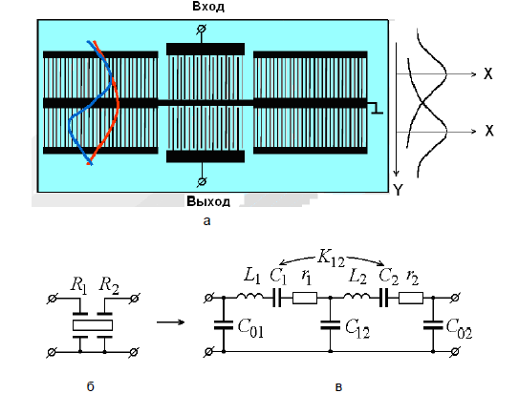
Рис. 2.2. Фильтр на ПАВ на основе двух резонаторов с поперечной акустической связью (а) и их эквивалентные схемы (б, в).

Целью данной работы являлось исследование возможности создания высокостабильного высокодобротного перестраиваемого резонатора. Такой резонатор может быть основой высокостабильного перестраиваемого генератора с низким уровнем фазовых шумов. Кроме того, при соответствующем включении нескольких резонаторов, например по мостовой схеме, на его основе возможно создание сверхузкополосных перестраиваемых фильтров с высокой избирательностью. Топология двухвходового резонатора на ПАВ приведена на рис. 2.3. Двухвходовой резонатор включает два встречно-штыревых преобразователя ВШП1 и ВШП 2, расположенных на поверхности звукопровода в одном акустическом канале. Справа и слева от преобразователей расположены отражательные решетки. Период следования электродов в ВШП и ОР, расстояние между двумя ВШП, а также расстояние между ВШП и ОР выбираются так, что возбуждаемые преобразователями и отраженные ОР парциальные поверхностные акустические волны были синфазны. Амплитудно-частотная характеристика двухвходового резонатора имеет вид, аналогичный АЧХ узкополосного фильтра. Важной характеристикой резонатора является его добротность, которую можно оценить по приближенной формуле (2.1):
(2.1)
где – полоса частот резонатора по уровню –3 дБ.
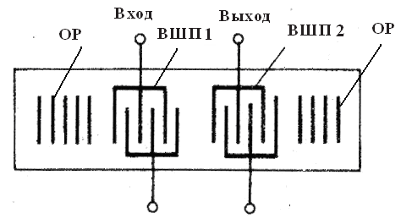
Рис. 2.3. Топология двухвходового резонатора на ПАВ.

При этом электроды должны находиться в максимумах стоячей волны и на центральной частоте f₀ оптимальное значение d (расстояние от края первого отражателя до середины электрода преобразователя) определяется формулой (2.2):
, при >0, (2.2)
где и
(2.3)
при <0, а m- целое число.

3. Разработка высокодобротного перестраиваемого резонатора на ПАВ.
Исходными данными для расчета являются:
центральная частота f₀ = 98 МГц;
относительная полоса пропускания Δf / f₀ = 2%;
функция аподизации W(n).
Материал звукопровода - монокристалл кварца (SiO2 ) , ориентация среза ST со скоростью распространения волны м/с. Класс обработки звукопровода-∇13
1. Определяем количество пар N электродов ВШП и электродов ОС.
Используя данные [5] установили, что количество пар электродов ВШП равно N = 22, а электродов ОС равно N = 1000.
2. Затем находим скорость ПАВ на металлизированной поверхности по формуле (3.1):
, (3.1)
где - скорость ПАВ на свободной поверхности, k-коэффициент электромеханической связи пьезоэлектрика. Параметры монокристалла кварца (SiO 2 ) приведена в таблице 3.1:

Табл. 3.1. Характеристики пьезоэлектрических материалов.
Материал | Срез | Скорость  ПАВ, м/c | N_{2опт} |  | W_{opt} /λ | C_{0,}  _{пФ/м}
Ниобат лития | YZ | 3488 | 4 | 0,048 | 108 | 464
Ниобат лития | YXl/ | 3980 | 4 | 0,055 | 110 | 472
Кварц | ST | 3158 | 23 | 0,0016 | 46 | 50

=3155 м/с
После этого рассчитывают эффективную скорость, равную:
(3.2)
м/с
Определяем расстояние h между соседними электродами по формуле (3.3)
(3.3)
где - длина волны
мкм
мкм
Далее находится полупериод следования электродов и их ширина. Полупериод следования электродов равен:
(3.4)
мкм
а ширина электрода равна:
(3.5)
мкм, т.е. четверти длины волны.
Параметры наиболее распространенных в технике ПАВ-материалов приведены в таблице 3.1. Выбор апертуры преобразователя W₀ проводится из условия согласования ВШП с нагрузкой. Активная часть входной проводимости ВШП на центральной частоте должна быть равна активной части проводимости источника сигнала (генератора) или нагрузки, обычно составляющей 1/50 1/Ом.
При этом предполагается, что реактивная составляющая входной проводимости будет скомпенсирована элементами согласования, например индуктивностью. Поэтому при выборе апертуры ВШП будем исходить из следующего условия
, (3.6)
Находим апертуру (степень перекрытия) электродов
W₀ = (10…44) λ. (3.7)
Для данного проектируемого фильтра выбираем:
м
Параметром пьезоэлектрического кристалла, влияющим на согласование преобразователя ПАВ с внешними электрическими цепями, является относительная диэлектрическая проницаемость (). Статическая емкость преобразователя C_{Т} связана с относительной диэлектрической проницаемостью соотношением
, (3.8)
где C_{п} – емкость электродной структуры преобразователя в вакууме.
С относительной диэлектрической проницаемостью связан важный для практических расчетов параметр – погонная емкость пары электродов преобразователя C₀. Она равна 0,55 пФ/см=0,55*10⁻¹⁰ Ф/м
Эквивалентная схема, описывающая двухвходовый резонатор с входной проводимостью Y(ω) вблизи резонансной частоты, состоит из статической емкости С_{Т}, динамической емкости С_{D}, динамической индуктивности L_{D} и сопротивления потерь R_{D} представлена на рисунке 3.1:
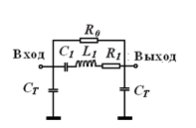
Рисунке 3.1. Эквивалентная схема двухвходового резонатора.

Этот параметр зависит от коэффициента металлизации преобразователя (т. е. от отношения ширины металлического электрода к ширине зазора между электродами) и не зависит от рабочей частоты преобразователя. Общая статическая емкость всего преобразователя может быть определена по формуле (3.9):
(3.9)
Коэффициент отражения решетки резонатора равен
(3.10)
где , t – вклад каждого периода отражателя в область возмущенного электрического импеданса (акустической проводимостью преобразователя часто берут t=1/2), α – потери на один период отражения , обычно α<<. Для алюминиевых полосок на ниобате YZ- среза дает значение ε≈ -1.5 для электрически закороченных поосок и ε≈ 1.1 для электрически изолированных полосок.
Акустическая проводимость преобразователя определяется формулой (3.11):
(3.11)
Сопротивление излучения определяется по формуле (3.12):
(3.12)
Oм
Эффективная индуктивность и индуктивность ВШП определяем по формулам (3.13) и (3.14) [6].
Гн (3.13)
Гн (3.14)
Зная численно все элементы эквивалентной схемы строим в программе Mathcad 15 ЛАЧХ и резонансные характеристики ВШП для проектируемого резонатора. ЛАЧХ и резонансная характеристика представлены на рисунках 3.2 и 3.3:
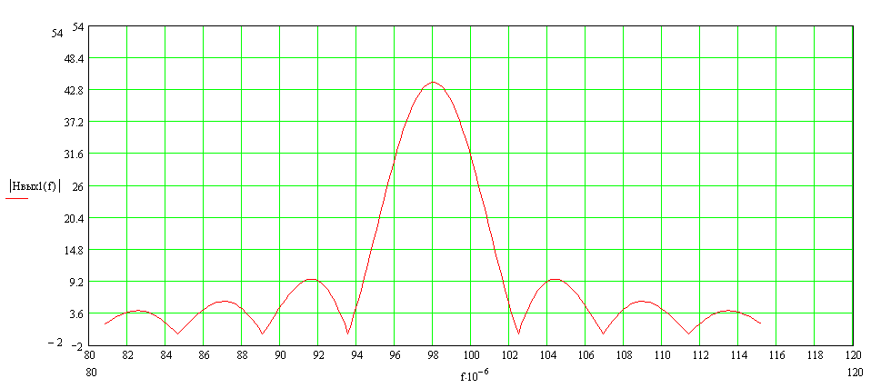
Рис. 3.2. ЛАЧХ двухвходового резонатора на ПАВ

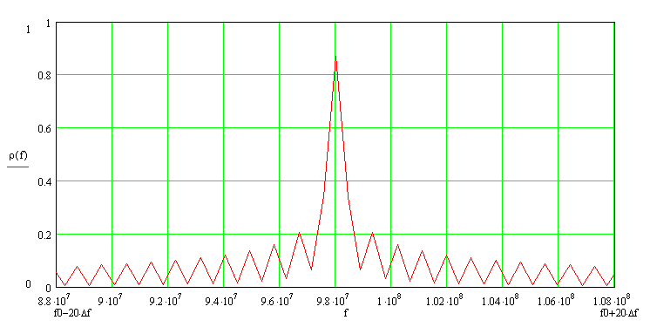
Рис. 3.3. Резонансная характеристика ВШП.

4. Определение координат решетки и электродов ВШП.

Находим координаты левого края электродов ВШП по оси X согласно выражению:
, (4.1)
а затем координаты правого края электродов n=1, 2, 3, …N
. (4.2)
Определяем координаты краев электродов ВШП по оси Y.
Нижние координаты
(4.3)
мкм
Верхние координаты
(4.4)
мкм
Далее находим координаты отражательной решетки по формуле (4.5) и (4.6):
Находим координаты по оси X.
(4.5)
Определяем координаты краев электродов OC по оси Y.
Нижние координаты
Верхние координаты
(4.6)
мкм
Координаты ВШП по оси Х представлены в таблице 4.1.

Табл. 4.1. Координаты ВШП по оси Х
Номер электрода ВШП | Координаты левого края ВШП | Координаты правого края ВШП
1 | 0,000016105 | 0,0000241575
2 | 0,00003221 | 0,000048315
3 | 0,000048315 | 0,0000724725
4 | 0,00006442 | 0,00009663
5 | 0,000080525 | 0,000120788
6 | 0,00009663 | 0,000144945
7 | 0,000112735 | 0,000169103
8 | 0,00012884 | 0,00019326
9 | 0,000144945 | 0,000217418
10 | 0,00016105 | 0,000241575
11 | 0,000177155 | 0,000265733
12 | 0,00019326 | 0,00028989
13 | 0,000209365 | 0,000314048
14 | 0,00022547 | 0,000338205
15 | 0,000241575 | 0,000362363
16 | 0,00025768 | 0,00038652
17 | 0,000273785 | 0,000410678
18 | 0,00028989 | 0,000434835
19 | 0,000305995 | 0,000458993
20 | 0,0003221 | 0,00048315
21 | 0,000338205 | 0,000507308
22 | 0,00035431 | 0,000531465

Далее находим габаритные размеры проектируемого фильтра.
Определяем длину звукопровода
L_{D}=2L₅+2L₆+ 2L₁ + 2L₂ + L₇, (4.7)
где L₅ – длина входного преобразователя; L₆– длина отражательной решетки; L₁ – расстояние между преобразователем и отражательной решеткой;
L₂ = 1…3 мм – расстояние между крайним электродом и торцевой гранью звукопровода.
L₇ = λ – расстояние между решетками ВШП.
Схема топологии резонатора представлена на рисунке 4.1.

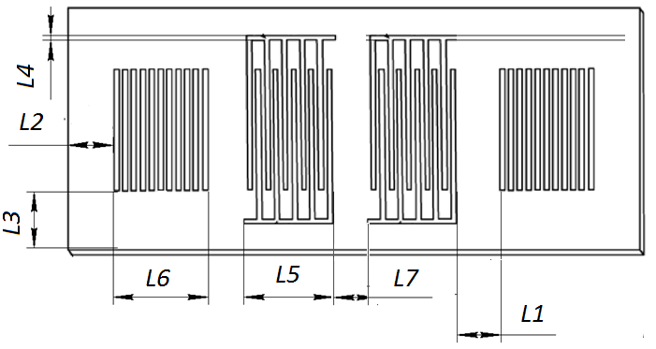
Рис. 4.1. Схема топологии резонатора.

Длина ВШП равна
L_{D}=h·(N–1)+d (4.8)
L₅ мм
Длина отражательной решетки
мм (4.9)
мм
Ширина звукопровода фильтра равна
L_{ш}=W₀+2(L₃+L₄) (4.10)
мм

где L₃= 1…3 мм – расстояние между общей шиной решетки преобразователя и продольной гранью звукопровода;
L₄ 0,3 мм – ширина общей шины решетки преобразователя.
Толщина звукопровода выбирается около 20 λ для уменьшения влияния объемных волн [6].
(4.11)
мм
5. Разработка конструкции резонатора.
Частотная характеристика резонатора, конструкция которого представлена на рис. 5.1, может иметь один и более резонансных пиков. Количество резонансных пиков зависит от того, сколько раз при отстройке частоты от центрального значения в пределах полосы частот, где модуль коэффициента отражения ОС имеет значения, близкие к максимальному, будет выполнено условие фазового синхронизма [5]. Резонатор включает две отражательные структуры в виде 1000 канавок глубиной 0.1 нм, выполненные на подложке из кварца ST-среза, и встречно-штыревые преобразователи с апертурой 708 длин волн, состоящие из 22 пар электродов каждый. Толщина металлической пленки алюминия, из которой выполнены электроды, составляет 0.3 нм. Расстояние между центрами ближайших канавок отражательных структур для резонатора составляет L= 400.25λ. Между отражательными структурами вне области распространения ПАВ на поверхности звукопровода закреплены два резистора (3) сопротивлением 3Ω и мощностью рассеивания 6W каждый. Звукопровод (1) закреплен на поверхности основания корпуса, это обеспечивает хороший тепловой контакт звукопровода и корпуса в месте их расположения и воздушный зазор между звукопроводом и корпусом в области звукопровода, расположенной между ОС. Это необходимо для эффективного отвода тепла с областей звукопровода в местах расположения ОС и для обеспечения теплоизоляции звукопровода от корпуса в области между ОС. Таким образом, при нагреве резисторов наиболее эффективно прогревается часть звукопровода между ОС, соответственно меняется скорость ПАВ в этой его части, а также его эквивалентная электрическая длина. Вместе с тем в области ОС и ВШП благодаря эффективному отводу тепла через основание корпуса температура звукопровода меняется мало, поэтому скорость ПАВ также меняется незначительно. Нагреватели выполнены в виде пленочных резисторов на ситалловой подложке.
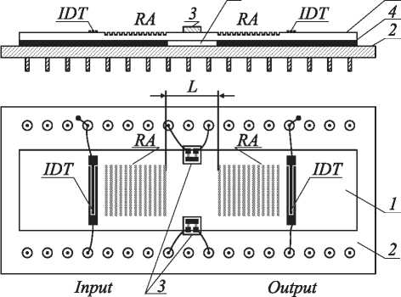

Рис. 5.1 ПАВ-резонатор (1) с нагревателями на основании корпуса:
2— основание корпуса; 3— нагреватели; 4 — пластичная металлическая прокладка; 5— воздушный зазор.

Конструкция размещена внутри стандартного метало-керамического безвыводного корпуса, причем откачка внутренней полости корпуса для создания вакуума, не предусмотрена.
В качестве основания был взят метало-керамический корпус QLCC 8/12-2 (безвыводный). Габаритные размеры и технические характеристики являются подходящими для нашего изделия. Образец корпуса показан на рисунке 5.2.
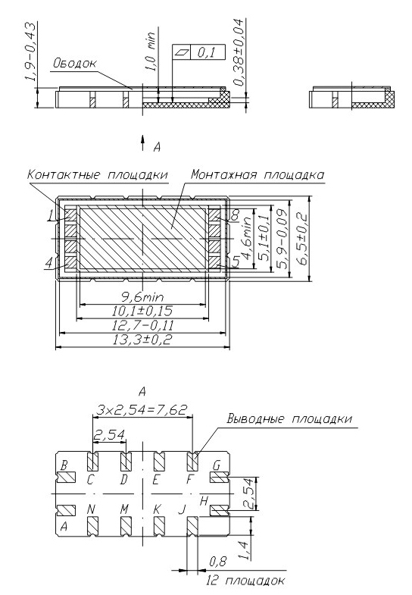
Рис. 5.2. Корпус типа LCC.
Технические характеристики корпуса представлены в таблице 5.1.
Таблица 5.1. Характеристики корпуса QLCC 8/12-2.
Количество контактных площадок | 8
Количество выводных площадок | 12
Шаг выводных площадок, N, мм | 2,54
Расстояние между основанием и крышкой (под кристалл), F, мм min | 1,2
Размер рабочей зоны A*B, мм min | 9,6*4,6
Габаритные размеры платы C*D, мм min | 13,3*6,5
Общая высота G, мм max. | 2,2
Масса, г | 0,62
Монтажная площадка Металлизированная – «+», Неметаллизированная - «-» | +
Метод герметизации | Сварка
Резонансная частота, более, кГц | 7,5
Сопротивление изоляции не менее, Ом
Сопротивление токоведущих проводников, Ом | 0,4
Условное обозначение | QLCC 8/12-2

Данный металлокерамический корпус имеет выводы электрически соединенные с основанием корпуса, которые будут использованы для заземления.
В разделе 4 получены данные, демонстрирующие возможность перестройки частоты резонатора изменением эквивалентной электрической длины резонансной полости L. Данный способ перестройки резонатора является инерционным и зависящим от температуры внешней среды. Более удобным с точки зрения быстродействия, стабильности и качества получаемых результатов является способ локального изменения скорости ПАВ внешним электрическим полем [6]. В этом случае следует ожидать более четких границ между областями звукопровода с различными скоростями ПАВ. Соответственно не будет нарушаться условие фазового синхронизма у волн, отраженных канавками ОС, находящимися вблизи резонансной полости. Ранее, в работе [7], были выполнены эксперименты по изучению влияния внешнего электрического поля, приложенного к металлическим электродам, расположенным на верхней и нижней поверхностях пластины, на изменение центральной частоты линии задержки на ПАВ. Приложенное электрическое поле меняет длину звукопровода и скорость ПАВ в пластине пьезокварца [7]. В [7] также установлено, что в пластине кварца Х-среза (плоскость YZ) в случае направления распространения ПАВ, составляющего 33.44 градуса относительно оси Y, чувствительность центральной частоты линии задержки к приложенному электрическому полю составляет:

(∆f/f)/E = 9.5 • 10-¹² m/V, (5.1)
где E — напряженность электрического поля, причем 90% изменения частоты обусловлено изменением скорости ПАВ.
Согласно экспериментальным данным [7], для напряжения смещения 5500 V, приложенного к электродам на поверхности пластины, толщиной 0.254 mm, изменение центральной частоты линии задержки составляет 12 kHz при f ₀ = 59 MHz, причем это в 16 раз больше, чем для кварца ST-среза. Важным обстоятельством является тот факт, что зависимость изменения частоты от приложенного напряжения линейна.
Конструкция перестраиваемого резонатора, использующего для управления центральной частотой резонансной характеристики изменение эквивалентной длины резонансной полости, представлена на рисунке 5.3.
Для получения перестройки частоты, аналогичной полученной в конструкции рис.5.3, необходимо при толщине пластины 0.254 mm приложить к управляющим электродам напряжение 5 В.

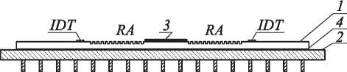

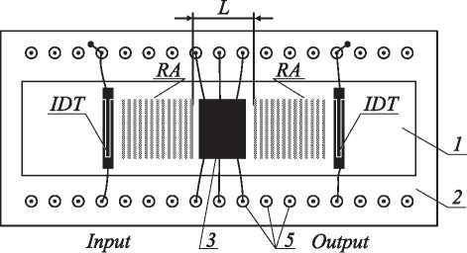
Рис. 5.3. Конструкция перестраиваемого резонатора, управляемого внешним электрическим полем. 1 — ПАВ-резонатор; 2 — основание корпуса; 3 — верхний электрод; 4 — нижний электрод; 5 — изоляторы.
6. Разработка технологии изготовления резонатора на ПАВ.

Наиболее распространенная общая схема изготовления резонаторов на ПАВ включает в себя следующие основные технологические операции: изготовление пьезоэлектрического звукопровода, изготовление фотооригинала и фотошаблона, металлизация звукопровода, формирование встречно-штыревых структур преобразователей и контактных шин, монтаж, сборка и герметизация резонатора [8].
Основные параметры резонаторов на ПАВ: рабочая частота, полоса пропускания, вносимое затухание, температурная стабильность, искажения из-за эффектов второго порядка и т.п. – определяются, в первую очередь, характеристиками материала звукопровода. Поэтому для каждой конструкции выбор материала звукопровода необходимо проводить, исходя из конкретных заданных характеристик резонатора. Для звукопровода могут быть использованы как монокристаллические, так и поликристаллические (пьезокерамические) материалы. Монокристаллы отличаются совершенством структуры, обеспечивающей малые потери на распространение ПАВ (около 0,1...0,5 дБ/см на частотах до 2 ГГц). Кроме того, они стабильны во времени, при серийном изготовлении имеют высокую воспроизводимость параметров.
В резонаторах с полосой наиболее широко используется кварц SiO2 различных срезов, так как малый коэффициент электромеханической связи позволяет получить низкий уровень отраженных сигналов даже при числе электродов более 200 – 300. Кроме того, кварц отличается высокой температурной стабильностью, и поэтому могут быть получены кристаллы, позволяющие создать звукопроводы длиной 100...200 мм.
Технологический процесс изготовления звукопроводов резонаторов на ПАВ в случае использования монокристаллических материалов состоит из следующих основных операций: ориентировки кристаллов и распиловки,
предварительной шлифовки заготовок по контуру и по плоскости, точной шлифовки по плоскости, полировки рабочей плоскости.
При необходимости на нерабочей плоскости звукопроводов выполняются скосы, насечки, канавки и т.д., а торцевые ребра звукопроводов закругляются по радиусу или на них также наносятся насечки. Пазы, прорези, насечки
выполняются алмазными дисками с внешней режущей кромкой или ультразвуком.
После ориентировки монокристаллы распиливаются сначала на параллельные секции, положения главных плоскостей которых относительно кристаллографических осей определяются необходимым направлением среза. Затем секции разрезаются на заготовки по габаритам, соответствующим отдельным звукопроводам.
К качеству обработки рабочей поверхности звукопровода предъявляются высокие требования. Например, на ней должны отсутствовать царапины, сколы, раковины; чистота рабочей поверхности должна соответствовать классу ∇13 – ∇14 при неплоскостности не более 0,1…0,5 мкм. Эти требования объясняются рядом причин. Хорошая плоскостность поверхности обеспечивает плотное прилегание фотошаблона в процессе фотолитографии. Это, в свою очередь, позволяет повысить воспроизводимость мелких деталей структур фильтров. Качество
поверхности звукопровода не только определяет разрешающую способность при формировании структур фильтров посредством фотолитографии, но и существенно влияет на затухания ПАВ, особенно в пьезокерамических материалах, имеющих пористую структуру.
При шлифовке рабочей поверхности звукопроводов используется асимптотический метод, т.е. последовательная обработка все более мелкими корундовыми шлифпорошками. Шлифовка начинается порошками №25 и №3, а затем микропорошками М20, М10 и М5. Это позволяет получить чистоту поверхности около 10 и глубину нарушенного слоя монокристалла 5-7 мкм [16].
Обработка звукопроводов производится свободным абразивом по групповому методу на шлифовальном станке планетарного типа. Во время процесса возможен также активный контроль толщины посредством измерения интенсивности пьезошумов.
Полировка рабочей поверхности звукопроводов производится на полировальном станке типа В1М3.105.001 с использованием на начальном этапе алмазной пасты АСМ 715 или АСМ 5/3, на конечном этапе алмазной пастой АСМ 1/10.

6.1 Очистка звукопровода.
Для получения хорошей адгезии и возпроизводимости электрофизических свойств наносимых на подложку электродов, поверхность звукопровода должна быть подвергнута тщательной очистке. Способ очистки во многом зависит от выбранного метода последующей металлизации.
Процедуру очистки можно разделить на этапы предварительной и окончательной очистки. Способ предварительной очистки зависит от характера загрязнений и химических свойств подложки. Основными загрязнениями обычно являются следы масел, жира, отпечатки пальцев, пушинки, разнообразные пылевые частицы.
Последовательность операций предварительной очистки может изменяться в широких пределах, а для окончательной, наоборот, должна оставаться неизменной. Химическая окончательная очистка предусматривает ультразвуковую мойку в горячей воде с растворенным в ней моющим средством, а затем длительное промывание в горячей воде наивысшей достижимой чистоты.
Стадия предварительной очистки подложек кварца состоит из следующих этапов [7].
Этап 1: промывка в трихлорэтилене (около 10 минут).
Этап 2: промывка в ацетоне (около 10 минут).
Этап 3: промывка в метаноле и воде.
Этап 4: погружение в смесь из трех частей воды, одной части концентрированной щелочи NH₄ OH и одной части 30 % - ной нестабильной перекиси водорода H₂ O₂ на 10 минут при температуре 75○ С.
Этап 5: ультразвуковая отмывка в ванне с моющим средством при температуре 65○ С (примерно в течение 10 минут).
Этап 6: отмывка от моющего средства водой с удельным сопротивлением 18 МОм (при температуре 65○ С.
Этап 7: промывка в проточной воде, имеющей удельное сопротивление 18 МОм в течение 30-60 минут при температуре 65○ С.
Этап 8: сушка и оценка угла смачиваемости образца.
Этап 9: повторная промывка в воде и просушивание в потоке сухого азота.
Этапы 1, 2 и 3 предназначены для удаления легкорастворимых загрязнений, а на этапе 4 – труднорастворимых. На этапе 5 используется 1%-ный раствор основного моющего средства технической чистоты. Моющее средство может содержать ионные примеси, так как их наличие не имеет значения для технологии устройств на ПАВ.
На этапе 8 оценивается степень очистки поверхности по характеру смачивания поверхности образцов водой. Угол между поверхностью капли воды и поверхностью образца в большей степени зависит от загрязненности поверхности. Для определения этого угла образец фторопластовым вакуумным пинцетом вынимается из ванны с чистой водой. Так как вода и подложка подогреты, вода быстро испаряется и стягивается по направлению от краев пластины к ее центру. Если поверхность образца свободна от загрязнений, то поверхность воды на границе раздела образует острый угол с поверхностью подложки, и в тонком граничном слое воды отчетливо видны интерференционные кольца. В противном случае поверхность воды образует с поверхностью образца тупой угол и интерференционные кольца не наблюдаются. Малые локальные загрязнения приводят к различным значениям угла на разных участках границы.
Для окончательной очистки поверхности используют раствор следующего состава: натрий углекислый – 6 г, тринатрий фосфат – 8 г, метасиликат натрия – 10 мл, смачиватель ОП-10 – 3 мл, дистиллированная вода до 1 л.
Подложки помещаются в стакан с моющим раствором и нагреваются до 60±5° С. После этого производится обработка пластин в ультразвуковой ванне в течение трех минут при той же температуре. Затем производится промывка в нагретой до 60° С деионизированной воде и вновь подложки подвергаются ультразвуковой трехминутной обработке, но уже в дистиллированной воде при температуре 50° С. Для улучшения качества очистки промывку в поде повторяют несколько раз. В завершении звукопроводы кипятят в ацетоне в течение 3 минут. Сушка осуществляется в парах ацетона на расстоянии 1,5 – 2 см над его поверхностью в течение 45±15 с.
Использование ультразвуковой обработки позволяет удалить с поверхности звукопроводов остатки масел и мастик после шлифовки и полировки.
При промывке подложек и химической обработке применяется современная установка химической очистки «Лада-М», использование которой позволяет значительно сократить время проведения стадий предварительной и окончательной очистки подложек. Она имеет в своем составе технологический модуль изменяемой конфигурации, который содержит ванны для химической очистки, стоп-ванну, ванны финишной промывки. Блок подачи химических реактивов обеспечивает автоматизированную дозированную подачу реактивы в ванны из блоков химической подготовки растворов. Возможна также групповая кассетная обработка подложек. Управление технологическим процессом и контроль задаваемых параметров осуществляется с помощью ЭВМ.

6.2. Формирование электродных структур.

Технология изготовления устройств на ПАВ сводится к формированию заданной конфигурации металлических электродов и контактных шин. При этом к качеству структур предъявляются жесткие требования. Не допускаются обрывы электродов, наиболее опасные в области центрального лепестка встречно-штыревой структуры. Не допускаются замыкания электродов в зоне их взаимного перекрытия, вне этой зоны возможно наличие не более трех – пяти дефектов типа «островок», замыкающих три-пять электродов преобразователя [8].
Также не допускаются сквозные царапины или поры на электродах или контактных площадках, обнажающих подложку, а также несквозные царапины или поры, уменьшающие сечение электродов либо контактных площадок более чем на 50%. Не допустимо наличие инородных частиц, соединяющих любые два пленочных элемента структуры и неудаляющихся при помощи обдува очищенным газом, а также наличие между электродами отдельных металлизированных участков в виде точек, имеющих диаметр более 50% зазора между электродами.
Допуски на размеры контактных шин и площадок, а также на расстояние между отдельными преобразователями составляют 5-10 мкм, т. е. сравнимы с допусками на размеры элементов тонкопленочных ИМС. Несоосность расположения втречно-штыревых структур относительно базовой кромки звукопровода или относительно друг друга допускается в пределах ±(5-20)′.
Допуски на размеры электродов ВШП почти на порядок жестче допусков на не размеры элементов тонкопленочных ИМС. Для получения затухания боковых лепестков АЧХ метки до α_{б} =(50-60) дБ заданную ширину электродов необходимо выдерживать с точностью не хуже ±(0,5-0,8) мкм, а длину электродов и их шаг – соответственно не хуже ±(0,5-1,2) и ±(0,2-0,5) мкм.
Для формирования встречно-штыревых структур, отвечающих перечисленным требованиям, можно использовать те же методы, что и для получения заданной конфигурации элементов ИМС по планарной технологии: фотолитографию (с зазором, контактную, проекционную); голографию; лучевую обработку (пучком ионов, лучом лазера, рентгеновским лучом, растровую и проекционную обработку электронным пучком) и т. д.
В настоящее время наиболее перспективным методом для изготовления элементов нанометрового размера является наноимпринтлитография (НИЛ) с пошаговой штамповкой в жидкий мономер с последующим его отверждением УФ-излучением [8]. Выбор данного процесса изготовления встречно-штыревых структур во многом объясняется минимальными размерами ширины электродов ВШП (λ/4≈937 нм), а также необходимость точного соблюдения межэлектродного расстояния (в приемо-передающем ВШП оно достигает до 3/16λ≈703нм). Кроме того, стоимость установки для НИЛ сравнима со стоимостью систем для контактной фотолитографии.
НИЛ-процесс проводится с использованием твердых (на основе пластин кварца) обычно одноуровневых наноштампов с площадью штамповки (10х10 мм, 15х15 мм, 26х32 мм и 26х33 мм), перемещаемых по поверхности пластин диаметром до 300 мм, на которых негативный по отношению к получаемому на рабочей пластине топологический рисунок с размерами элементов до 20 нм формируется на одном уровне по высоте в слоях кварца или пленках двуокиси кремния толщиной от 100 до 200 нм.
Наноштампы обычно изготавливаются из кварцевой фотошаблонной заготовки размером 152х152х6,35 мм. По базовому варианту на нее осаждается слой хрома толщиной 15 нм, на который наносится пленка высокоразрешающего позитивного электронного резиста, например, ZEP 520A, толщиной 80-100 нм. Пленка электронорезиста экспонируется на самом высокоразрешающем оборудовании (например, Leica UHR) высокоэнергетическим (100 кэВ) электронным пучком диаметром несколько нанометров.
После жидкостного проявления и плазменной зачистки топологического рисунка и меток совмещения в электронорезисте проводится травление пленки хрома и удаление остатков электронорезистивной маски. Хром служит маской для реактивного ионного травления кварца в газоразрядной плазме на основе хладона-23 (CHF₃ ) на глубину 100-200 нм. Затем слой хрома удаляется в жидкостном травителе с поверхности кварца, и на ней путем травления в растворе плавиковой кислоты через маску формируется пьедестал с заданной площадью и высотой 15 мкм. Площадь пьедестала определяет площадь штамповки. Из одной фотошаблонной заготовки с помощью резки и обработки можно получить 4 наноштампа размером 65х65 мм.
Наноштамп размером 26×32 мм содержит 3 вида меток. в каждом из которых по 20 отражателей, расположенных на различных расстояниях от приемо-передающего ВШП. Массивы из 20 отражателей не перекрываются, последний отражатель в предыдущей метке всегда ближе на одно временное положение, чем первый отражатель в последующей метке. Общее число временных положений, в которых могут находиться отражатели, равно 100.
Перед штамповкой поверхность наноштампов обрабатывается раствором или аэрозолью аморфных фторполимеров или в разряде фторуглеродов с целью создания на их поверхности сверхтонкой (мономолекулярной) пленки для лучшего отделения наноштампа от материала после штамповки.
На начальном этапе поверхность пластины, как гладкая, так и с ранее созданным топологическим рельефом, предварительно покрывается с помощью центрифуги органическим передаточным слоем, который одновременно выполняет адгезионную и планаризирующую функции. Толщина слоя варьируется в зависимости от высоты рельефа на пластине от 1 до 700 нм. В качестве передаточного слоя могут использоваться слои полиимида, органических фоторезистов и антиотражающих покрытий.
На область пластины, подвергаемую штамповке, с помощью системы подачи из микросопла системы НИЛ наносится слой кремнийсодержащего фотополимеризующего (под действием ультрафиолетового (УФ) излучения (с λ = 365 нм) жидкого мономера с низкой вязкостью (<5 сантипуаз). Этот слой слой также называется печатным или барьерным к травлению слоем, и его исходная толщина варьируется в зависимости от высоты рельефа наноштампа 75-270 нм.
Перед штамповкой через прозрачный наноштамп с помощью устройства совмещения системы и набора меток, расположенных на наноштампе и пластине, осуществляется совмещение их топологических рисунков. Системы НИЛ обеспечивают точность совмещения (отклонения) топологий на наноштампе и пластине от 1 мкм до 20 нм.
После нанесения печатного слоя производится процесс штамповки (впечатывание наноштампа в жидкий мономер), которая осуществляется при комнатной температуре и давлениях ниже 0,07 атмосфер. Затем проводится УФ-облучение жидкого мономера через кварцевый наноштамп с целью его отверждения. При этом объем мономера немного уменьшается, что позволяет легко извлечь наноштамп из затвердевшего печатного слоя.
Затем на поверхность этого полимерного слоя с топологическим рисунком с помощью центрифуги наносится слой кремнесодержащего полимера и проводится его изотропное травление (жидкостное химическое или плазмохимическое) до выхода на поверхность границы органического фотополимерного слоя. После этого проводится анизотропное травление в кислородсодержащей плазме фотополимерного и передаточного слоев до поверхности подложки или подлежащего функционального слоя, и формируется обращенная (негативная) топологии наноштампа маска (рисунок 4.3.2, четвертый этап).
Для изготовления топологического рельефа резонатора наиболее целесообразно применить взрывную обращенную НИЛ. По сравнению с прямой обращенная НИЛ позволяет получать более качественный топологический рисунок на непланарных поверхностях пластин в более толстых передаточных слоях.
В процессе взрывной обращенной НИЛ на сформированную маску наносится функциональный слой, который после удаления (взрыва) маски остается на немаскированных участках подложки (пластины) (рисунок 6.1, шестой этап). Для лучшего удаления маски на поверхность пластины перед формированием передаточного слоя или вместо него наносится специальный легко удаляемый в растворах слой.

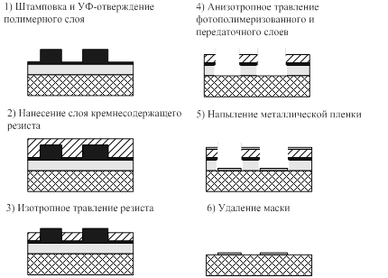
Рисунок 6.1. Процесс нанолитографии.

НИЛ может быть совмещена со стандартной оптической проекционной фотолитографией для получения топологии на слоях с самыми малыми размерами. Для этого наноштамп (набор наноштампов) совмещается с комплектом фотошаблонов по площади печатаемых на пластине кристаллов и меткам совмещения топологии. Данный способ применим при кодировании данных путем стравливания отдельных отражателей с помощью специального кодирующего фотошаблона.
В целях уменьшения акустических потерь в металлической пленке толщина напыления выбирается равной не более 1000 ангстрем (100 нм). Шины приемо-передающего ВШП создаются с использованием дополнительного фотошаблона с окнами для напыления металлической пленки толщиной 3000 ангстрем.
Напыление алюминиевой пленки производится в установке УВН-75П-1 с применением электронно-лучевого испарения из тигля, применение которого позволяет существенно улучшить адгезию к поверхности звукопровода и отказаться от адгезионного подслоя из ванадия.

6.3. Резка подложек.

Перед резкой подложек на чипы для защиты поверхности структуры фильтра от царапин подложки закрываются слоем фоторезиста.
Технологический процесс резки подложек всех материалов, использующихся при производстве фильтров на ПАВ (кварц, танталат лития, ниобат лития, лангасит), может быть проведен на любом оборудовании, предназначенном для резки диэлектрических или полупроводниковых подложек микросхем на кристаллы и обеспечивающем основные параметры процесса (например, на установках типа 04ПП 100 или ЭМ-215 и пр.) , обеспечивающих :
- размер подложки до 100 мм;
- скорость подачи (стола, каретки и т.д.) 1-2 мм/сек;
- скорость вращения вала 20—50 тыс. об/минуту;
- шаг реза 0,01 мм;
- глубина реза 0,005 мм -1 мм.
Особенности технологии резки определяются конкретным имеющимся в наличии и используемым оборудованием.
Технология резки включает в себя закрепление подложки на вакуумном столе установки с помощью ленты-спутника типа ЛС АЗ шириной 220 мм и адгезионной прочностью 30—60 гс/см, совмещение реперов для резки с помощью микроскопа , оснащенным телемонитором, задания параметров резки и осуществление данного процесса.
Параметры резки выбираются исходя из толщины подложки, толщины напыленных слоев, размеров кристаллов. Поскольку размеры пьезоэлементов резонаторов достаточно малы, подложки режутся насквозь. Скорость вращения шпинделя при этом составляет 20000 об/мин, линейная скорость резки 1-1,5 мм/сек при использовании алмазных дисков АС 56х40х0,1 с дисперсностью 50/40.
Во время резки и рифления на режущий диск и подложку подается под напором охлаждающая вода с температурой 15± 5 С^{О}.
Критериями для выбора параметров резки являются отсутствие скола (или минимальный скол) у реза и максимальная производительность. Существенным фактором для корректировки параметров резки является остаточные механические напряжения пластин.

  - Отмывка подложек после резки.

После резки подложки пьезоэлементы снимаются с ленты-спутника и с обратной стороны пьезоэлементов удаляются остатки ленты-спутника. Затем пьезоэлементы партией обрабатываются последовательно в двух стаканах с диметилформамидом, подогретым до температуры 30-35°С в течение 5-10сек. Поскольку не используется дубление защитного фоторезиста, этой температуры достаточно для качественного его удаления после резки. Далее партия пьезоэлементов обрабатывается последовательно в двух стаканах с ацетоном при комнатной температуре в течение 5-10 сек. После извлечения пьезоэлементы при необходимости досушиваются струей чистого сжатого воздуха [6].

6.5. Приклейка подложки в корпус.

Перед приклейкой подложки в корпус отмываются от возможных жировых загрязнений и отжигаются для удаления влаги из пор керамики. При установке пьезоэлементов в планарные метало-керамические корпуса SMD используется однокомпонентный кремний-органический клей-герметик «Эластосил-137-83», отвержение которого на воздухе при комнатной температуре происходит за 24 часа, а полная поликонденсация - за 72 часа. Поэтому герметизация корпусов выполняется неранее, чем через 72 часа после приклейки пьезоэлементов. Выбор клея обусловлен его эластичностью, термостойкостью, хорошей адгезией и удобством в работе. Работа с указанным клеем требует определенной аккуратности, так как попадание клея на поверхность алюминиевой пленки может приводить к разрушению последней за счет наличия реакционно-способных групп (- COOH, - NH2, - OH) в неотвержденном клее.

  - Сварка проволочных выводов.

В качестве выводов резонаторов на ПАВ используется отожженная золотая проволока диаметром 25 мкм. Сварка проволочных выводов производится на установке для ультразвуковой микросварки фирмы WEST BOND, мод. 7700 , США, с рабочей частотой магнитостриктора 40 кГц в штатном режиме работы установки с подогревом стола и инструмента до температуры 90...120 ⁰С. После приклейки изделия выдерживаются не менее 72 часов для завершения процесса поликонденсации силиконового клея «Эластосил», а затем еще раз отжигаются при температуре 240 ⁰С и не позднее 30 минут после этого герметизируются роликовой сваркой. Ещё один отжиг необходим для удаления летучих фракций из клея «Эластосил» и адсорбированной влаги с поверхности фильтра.
Далее на поверхность ранее закрепленного ПАВ резонатора монтируется 2 тонкопленочных нагревательных элемента фирмы Mutex модели TSC010003gR264, которые имеют размер 3х3 мм. Соединяются с корпусом резонатора с помощью термопроводящего клея АлСил-5, который после засыхания имеет упругую структуру, способствующую компенсации температурного расширения деталей. Выводы нагревателей припаиваются к выводам корпуса аналогичным способом что и контакты ПАВ резонатора.

  - Герметизация керамических корпусов.

Герметизация резонаторов на ПАВ в SMD корпусах может осуществляться с помощью установок роликовой сварки типа ПГРС—1М или ОЗКС 700, г. Киев, разработанных в начале 80-х годов и предназначенных для герметизации корпусов интегральных схем типа "Тропа " или "Трапеция”. Из доступных зарубежных аналогов могут быть использованы в лабораторных условиях установки HPS 9000 фирмы Pyramid Engiring Serviicos и Venus 3 фирмы Polams El. В основе работы этих установок заложен принцип шовной контактной сварки перекрывающимися сварными точками с прерывистым протеканием сварочного тока [9].
Процесс включает в себя совмещение и фиксацию корпуса с установленным пьезоэлементом и крышки, осуществление сварки двух коротких сторон корпуса и крышки, визуальный контроль качества и последующую сварку двух длинных сторон корпуса и крышки.
Фиксация крышки корпуса, как правило, осуществляется хомутом на оснастке с гнездами под размер корпуса. Далее данное приспособление размещается на транспортере установки. При подборе режимов сварки в зависимости от типоразмера корпуса регулируется длительность сварки, длительность задержки, угол включения и компенсация. Критерием оптимально подобранных параметров режима сварки является визуальное качество сварного шва (ровный, гладкий, без выплесков металла) и степень герметичности.
Контроль герметичности корпуса осуществляют вакуумно-жидкостным способом на установке собственного изготовления. Фильтр в корпусе размещается в прозрачном стакане с изопропиловым спиртом, накрывается колпаком. Далее производится откачка и до давления 10 мм. рт.ст., а по выделению пузырьков воздуха из корпуса фильтра судят о степени герметичности прибора. Время выдержки под вакуумом составляет 1+3 минуты.

- Мероприятия по охране труда и экологии.

7.1. Опасные и вредные производственные факторы.

На человека в процессе его трудовой деятельности могут воздействовать опасные (вызывающие травмы) и вредные (вызывающие заболевания) производственные факторы, которые разделяются на четыре группы: физические, химические, биологические и психофизиологические.
К опасным физическим производственным факторам относятся движущиеся машины и механизмы; различные подъемно-транспортные устройства и перемещаемые грузы; незащищенные подвижные элементы производственного оборудования (приводные и передаточные механизмы, режущие инструменты, вращающиеся и перемещающиеся приспособления и др.); отлетающие частицы обрабатываемого материала и инструмента, электрический ток, повышенная температура поверхностей оборудования и обрабатываемых материалов и др [13].
Вредными физическими производственными факторами являются повышенная или пониженная температура воздуха рабочей зоны; высокие влажность и скорость движения воздуха; повышенные уровни шума, вибрации, ультразвука и различных излучений — тепловых. ионизирующих, электромагнитных, инфракрасных и др. К вредным физическим факторам относятся также запыленность и загазованность воздуха рабочей зоны; недостаточная освещенность рабочих мест, проходов и проездов; повышенная яркость света и пульсация светового потока.
Химические опасные и вредные производственные факторы по характеру действия на организм человека подразделяются на общетоксические, раздражающие, сенсибилизирующие (вызывающие аллергические заболевания), канцерогенные (вызывающие развитие опухолей), мутагенные (действующие на половые клетки организма). В эту группу входят многочисленные пары и газы — бензола и толуола, окись углерода, сернистый ангидрид, окислы азота, аэрозоли свинца, токсичные пыли, образующиеся, например, при обработке резанием бериллия, свинцовистых бронз и латуней и некоторых пластмасс с вредными наполнителями. К этой группе относятся также агрессивные жидкости (кислоты, щелочи), которые могут причинить химические ожоги кожного покрова при соприкосновении с ними.
К биологическим опасным и вредным производственным факторам относятся микроорганизмы (бактерии, вирусы и др.) и макроорганизмы (растения и животные), воздействие которых на работающих вызывает травмы или заболевания.
К психофизиологическим опасным и вредным производственным факторам относятся физические (статические и динамические) и нервно-психические перегрузки (умственное перенапряжение, перенапряжение анализаторов слуха, зрения и др.). Между вредными и опасными производственными факторами наблюдается определенная взаимосвязь. Во многих случаях наличие вредных факторов способствует проявлению опасных факторов — например, чрезмерная влажность в производственном помещении и наличие токопроводящей пыли (вредные факторы) повышают опасность поражения человека электрическим током (опасный фактор) [13].
Уровни воздействия на работающих вредных производственных факторов нормированы предельно-допустимыми уровнями, значения которых указаны в соответствующих стандартах системы стандартов безопасности труда и санитарно-гигиенических правилах. Предельно допустимое значение вредного производственного фактора (по ГОСТ 12.0.002-80) — это предельное значение величины вредного производственного фактора, воздействие которого при ежедневной регламентированной продолжительности в течение всего трудового стажа не приводит к снижению работоспособности и заболеванию как в период трудовой деятельности, так и к заболеванию в последующий период жизни, а также не оказывает неблагоприятного влияния на здоровье потомства.
Пространство, в котором возможно воздействие на работающих опасных и/или вредных производственных факторов, называется опасной зоной.
В результате воздействия вредных производственных факторов у работников развиваются профессиональные заболевания - заболевания, вызванные воздействием вредных условий труда.
Профессиональные заболевания подразделяются на [14]:
- острые профессиональные заболевания, возникшие после однократного (в течение не более одной рабочей смены) воздействия вредных профессиональных факторов;
- хронические профессиональные заболевания, возникшие после многократного воздействия вредных производственных факторов (повышенный уровень концентрации вредных веществ в воздухе рабочей зоны, повышенный уровень шума, вибрации и др.).
Выбор методов и средств обеспечения безопасности должен осуществляться на основе выявления вредных и опасных факторов, присущих тому или иному производственному оборудованию или технологическому процессу. Очень важно уметь обнаружить опасность и определить ее характеристики.
Защита от вредных и опасных производственных факторов обеспечивается снижением их уровня в источнике и применением профилактических и предохранительных мер. При этом компетентность людей в области производственных опасностей и способов зашиты от них — необходимое условие обеспечения их безопасности.

7.2. Температурно-влажностный режим.
Температура воздуха существенно влияет на состояние организма человека. При температуре наружного воздуха +30°С и более работоспособность человека значительно падает. Установлено, что у человека существует зависимость комфортных температур окружающей среды от категории тяжести выполняемых работ (легкая, средняя, тяжелая), от периода года и некоторых других параметров микроклимата. Так, для человека, выполняющего легкую работу, комфортная температура летом составляет 23-25°С, зимой — 22-24°С; для человека,занимающегося тяжелым физическим трудом, — соответственно, 18-20°С, и 16-18°С [14].
Отклонения температуры окружающей среды от комфортных значений на ±2-5°С считаются допустимыми, поскольку не оказывают влияния на здоровье человека, а лишь уменьшают производительность его деятельности. Дальнейшие отклонения температуры окружающей среды от допустимых значений сопровождаются тяжелыми воздействиями на организм человека и ухудшением его здоровья (нарушение дыхания, сердечной деятельности).
Воздействие высокой температуры на человека.
Работа в условиях высокой температуры сопровождается интенсивным потоотделением, что приводит к обезвоживанию организма, потере минеральных солей и водорастворимых витаминов, вызывает серьезные и стойкие изменения в деятельности сердечно-сосудистой системы, увеличивает частоту дыхания, а также оказывает влияние на функционирование других органов и систем — ослабляется внимание, ухудшается координация движений, замедляется реакция и т.д. Переносимость человеком высокой температуры, как и его теплоощущение, в значительной мере зависят от влажности и скорости движения окружающего воздуха. Чем больше относительная влажность. тем меньше испаряется пота в единицу времени и тем быстрее наступает перегрев тела. Особенно неблагоприятное воздействие на тепловое самочувствие человека оказывает высокая влажность при температурах окружающего воздуха более 30°С, так как при этом почти вся выделяемая теплота отдается в окружающую среду при испарении пота. При повышении влажности пот не испаряется, а стекает каплями с поверхности кожного покрова. Возникает так называемое проливное течение пота, изнуряющее организм и не обеспечивающее необходимую теплоотдачу. При обильном потовыделении масса организма человека уменьшается. Считается допустимым для человека снижение его массы на 2-3% путем испарения влаги — обезвоживания организма. Длительное воздействие высокой температуры, особенно в сочетании с повышенной влажностью, может привести к значительному накоплению тепла в организме (гипертермии): при этом наблюдаются головная боль, тошнота, рвота, временами судороги, падение артериального давления, потеря сознания. Действие теплового излучения на организм имеет ряд особенностей, в частности — способность инфракрасных лучей различной длины проникать на различную глубину и поглощаться соответствующими тканями, оказывая тепловое действие, что приводит к повышению температуры кожи, увеличению частоты пульса, изменению обмена веществ и артериального давления, заболеванию глаз.
Воздействие низкой температуры на человека.
При воздействии на организм человека отрицательных температур наблюдаются сужение сосудов пальцев рук и ног, кожи лица, изменение обмена веществ. Низкие температуры воздействуют и на внутренние органы, вызывая их заболевания при длительном воздействии.
Производственные процессы, выполняемые при пониженной температуре, большой подвижности и влажности воздуха, могут быть причиной охлаждения и даже переохлаждения организма — гипотермии. Для защиты от воздействия низких температур помещения в холодное время года отапливаются.

Системы отопления помещений.
В зависимости от теплоносителя системы отопления бывают водяными, паровыми, воздушными и комбинированными.
Системы водяного отопления наиболее приемлемы в санитарно- гигиеническом отношении. Они разделяются на системы с нагревом воды до 100'С и выше 100°С (перегретая вода). В качестве побудителей движения воды используются водяные насосы и элеваторы. Вода в систему отопления подается либо от собственной, либо от районной или городской котельной или ТЭЦ.
Системы парового отопления бывают низкого и высокого давления и применяются главным образом в помещениях, в которых пар используется для промышленных целей. Паровое отопление высокого давления разрешается устраивать в производственных помещениях, где технологические процессы не сопровождаются выделением органической пыли, или в тех случаях, когда пыль неорганического происхождения не взрывоопасна и не воспламеняется. В качестве нагревательных приборов применяют радиаторы, ребристые трубы и регистры из гладких труб.
В производственных помещениях со значительным выделением пыли устанавливают нагревательные приборы с гладкими поверхностями, допускающими их легкую очистку. Ребристые батареи в таких помещениях не применяют, так как осевшая пыль вследствие нагрева будет издавать неприятный запах гари. Кроме того, пыль при высоком нагреве может быть опасна из-за возможности ее воспламенения.
Система воздушного отопления характеризуется тем, что подаваемый в помещение воздух предварительно нагревается в калориферах (паровых, водяных или электрокалориферах). В зависимости от расположения и устройства системы воздушного отопления бывают центральными и местными. В центральных системах, которые часто совмещаются с приточными вентиляционными системами, нагретый воздух подается по системе воздуховодов от расположенного, как правило, вне помещения калорифера; в местных системах нагрев и подача воздуха в определенное место помещения производится отопительными агрегатами [14].
В административно-бытовых помещенияхиспользуется панельное отопление, которое работает вследствие отдачи тепла от строительных конструкций, в которых проложены трубы с циркулирующим в них теплоносителем.

7.3. Системы вентиляции помещения.
Одно из необходимых условий здорового и высокопроизводительного труда — обеспечение чистоты воздуха в рабочей зоне помещений (в пространстве высотой до 2 м над уровнем пола или на площадке, где находятся рабочие места).Для очистки воздуха применяют пылеуловители (циклоны, электрофильтры, фильтры из пористого фильтрующего материала, туманоуловители, адсорберы, каталитическое дожигание и др.).Требуемое состояние воздуха рабочей зоны может быть обеспечено также выполнением определенных мероприятий [15]:
- применение технологических процессов и оборудования, исключающих образование вредных веществ или попадания их в рабочую зону:
- устройство вентиляции и кондиционирования и др. Важнейшим средством, обеспечивающим нормальные санитарно-гигиенические условия в производственных помещениях, является вентиляция - организованный и регулируемый воздухообмен, обеспечивающий удаление загрязненного или нагретого воздуха из помещения и подачу на его место свежего воздуха.
В зависимости от способа организации воздухообмена вентиляция может быть общеобменной (смена воздуха осуществляется во всем объеме помещений) и местной (воздух подается или удаляется в том или ином месте помещения).
Общеобменная вентиляция обычно применяется при наличии незначительных утечек вредных газов и паров из закрытой аппаратуры именно там, где местные отсосы оборудовать невозможно; влаго- и теплоизбытках; удалении пыли, когда воздушные потоки, создаваемые вентиляцией, препятствуют процессу осаждения пылевых частиц.
Местная вытяжная вентиляция используется для удаления вредных веществ непосредственно на месте образования. Она не только более экономична, но и более эффективна.
В зависимости от способа перемещения воздуха вентиляция бывает естественной (воздух перемещается за счет естественных сил) и искусственной (т.е. механической, воздух приводится в движение с помощью вентилятора). Возможно сочетание естественной и механической вентиляции.
Естественная вентиляция осуществляется за счет разности плотностей теплого воздуха, находящегося в помещении, и более холодного воздуха, находящегося снаружи. Естественная вентиляция реализуется в виде инфильтрации и аэрации. Неорганизованная естественная вентиляция - инфильтрация (естественное проветривание) осуществляется сменой воздуха в помещениях через неплотности в ограждениях и элементах строительных конструкций благодаря разности давлений снаружи и внутри помещения. Такой воздухообмен зависит от случайных факторов — силы и направления ветра, температуры воздуха внутри и снаружи здания, вида ограждений и качества строительных работ.
Регулируемый воздухообмен (аэрация) осуществляется с помощью фрамуг, через которые поступает наружный воздух, а внутренний, более теплый воздух, выходит через вытяжные фонари, устанавливаемые на крыше здания. Достоинство аэрации: отсутствие механических вентиляторов; значительно меньшие затраты по сравнению с механическими системами вентиляции. Недостаток аэрации: снижение эффективности в летнее время: отсутствие очистки воздуха; возможность сквозняков.
Механическая вентиляция обычно применяется в том случае, когда естественной вентиляцией нельзя получить в помещении воздушную среду, отвечающую гигиеническим требованиям. Механическая вентиляция, более сложная по устройству, имеет ряд существенных преимуществ по сравнению с естественной:
- возможность подачи воздуха любой температуры, относительной влажности и подвижности:
- возможность равномерной работы круглый год в необходимых объемах, независимо от климатических условий:
- возможность подачи и удаления воздуха в любых точках помещения;
- возможность устройства местных отсосов;
- возможность очистки удаляемого из помещения вентиляционного воздуха.
В зависимости от принципа действия вентиляция делится на приточную (подача воздуха) и вытяжную(удаление воздуха).
Приточная вентиляция может быть общей (подаваемый воздух распространяется по всему помещению) и местной (подаваемый воздух поступает к рабочим местам). Элементами приточной вентиляции являются устройство забора, подогрева, увлажнения воздуха, побудитель движения воздуха, система воздуховодов для подачи воздуха в цех. Место забора наружного воздуха — это отверстие в наружной стене здания, воздухозаборной шахты и др. Воздухозаборные отверстия должны иметь жалюзийные решетки. Располагают воздухозаборные отверстия на высоте не менее 2 м от поверхности земли [16].
Местная приточная вентиляция может быть представлена в виде воздушных душей, воздушных оазисов — участков с чистым прохладным воздухом, воздушных завес для предотвращения поступления в помещение наружного холодного воздуха.
Вытяжная вентиляция бывает обшеобменной (удаляет воздух из нижней или верхней зоны в зависимости от характера вредностей и особенности их выделения) и местной (устраивается непосредственно у мест выделения вредностей).
Для создания оптимального микроклимата в производственных и бытовых помещениях применяют более совершенный вид вентиляции - кондиционирование воздуха - автоматическая обработка воздуха с целью поддержания в помещениях заранее заданного температурно-влажностного режима независимо от изменения условий снаружи и внутри помещения. При кондиционировании автоматически регулируются температура воздуха, его относительная влажность и скорость подачи в помещение в зависимости от времени года, метеорологических условий снаружи и технологического процесса внутри помещения. Такие параметры воздуха создаются в специальных установках, называемых кондиционерами, которые могут быть местными (для обслуживания отдельных помещений) и центральными (для обслуживания нескольких отдельных помещений). В ряде случаев помимо обеспечения санитарных норм микроклимата воздуха в кондиционерах производят специальную обработку — ионизацию, дезодорацию, озонирование и т.п. Выбор систем кондиционирования и вентиляции для создания в помещениях воздушной среды, удовлетворяющей установленным санитарно-гигиеническим нормам и технологическим требованиям, зависит от назначения здания, его этажности, характера помещений и наличия вредных выделений.
Вентиляцию следует предусматривать для обеспечения допустимых метеорологических условий и чистоты воздуха в обслуживаемой зоне жилых и общественных помещений или в рабочей зоне административно-бытовых и производственных помещений (на постоянных и непостоянных рабочих местах). Вентиляцию с искусственным побуждением (с использованием вентиляторов) следует предусматривать в случае, если метеорологические условия и чистота воздуха не могут быть обеспечены вентиляцией с естественным побуждением, а также в помещениях и зонах без естественного проветривания. Допускается проектировать смешанную вентиляцию с частичным использованием естественного притока или удаления воздуха.
Системы общеобменной вентиляции для производственных и административно-бытовых помещений (с постоянным пребыванием людей) без естественного проветривания (без окон или с неоткрываемыми окнами) рекомендуется предусматривать не менее чем с двумя приточными и двумя вытяжными вентиляторами, каждая с расходом по 50% требуемого воздухообмена.
Кондиционирование следует предусматривать для обеспечения нормируемой чистоты и метеорологических оптимальных параметров воздуха в обслуживаемой (рабочей) зоне помещения или на отдельных его участках. Для обеспечения оптимальных, а также допустимых метеорологических условий в помещениях общественных зданий рекомендуется проектировать системы кондиционирования воздуха и вентиляции с управляемыми процессами тепловлажностной обработки воздуха. Приток воздуха рекомендуется предусматривать непосредственно в помещениях, где постоянно работают иди находятся люди. Часть приточного воздуха, предназначенного для данного помещения, допускается подавать в коридоры или смежные помещения, но не более 50% количества воздуха, предназначенного для обслуживаемого помещения. Распределение приточного воздуха и удаление его из помещений общественных, административно-бытовых и производственных зданий, как правило, проектируется с учетом режима использования помещений в течение суток и года, а также временных поступлений в помещение теплоты, влаги и вредных веществ [15].

7.4. Промышленные отходы. Очистка возлуха и воды от вредных выбросов предприятий.
Промышленные предприятия преобразуют почти все компоненты природы (воздух, воду, почву, растительный и животный мир). В биосферу (атмосфера, водоемы и почва) выбрасываются твердые промышленные отходы, опасные сточные воды, газы, аэрозоли, что ускоряет разрушение строительных материалов, резиновых, металлических, тканевых и других изделий и может стать причиной гибели растений и животных. Самый же большой ущерб эти сложные по химическому составу вещества наносят здоровью населения.
Взвешенная в воздухе пыль адсорбирует ядовитые газы, образует плотный, токсичный туман (смог), который увеличивает количество осадков. Насыщенные сернистыми, азотистыми и другими веществами, эти осадки образуют агрессивные кислоты. По этой причине скорость коррозионного разрушения машин и оборудования во много раз увеличивается. Защита атмосферы от вредных выбросов достигается рациональным размещением источников вредных выбросов по отношению к населенным зонам; рассеиванием вредных веществ в атмосфере для снижения концентраций в ее приземном слое, удалением вредных выделений от источника образования посредством местной или общеобменной вытяжной вентиляции; применением средств очистки воздуха от вредных веществ.
Рациональное размещение предусматривает максимально возможное удаление промышленных объектов — загрязнителей воздуха от населенных зон, создание вокруг них санитарно-защитных зон; учет рельефа местности и преобладающего направления ветра при размещении источников загрязнений и жилых зон по отношению друг к другу.
Для удаления вредных газовых примесей используются пылеуловители сухого и мокрого типа. К пылеуловителям сухого типа относятся циклоны различных видов — одиночные, групповые, батарейные (рис.7.1). Циклоны применяют при концентрациях пыли на входе до 400 г/м³, при температурах газов до 500°С.
Широкое применение в технике пылеулавливания нашли фильтры, которые обеспечивают высокую эффективность улавливания крупных и мелких частиц. В зависимости от типа фильтровального материала фильтры разделяются на тканевые, волокнистые и зернистые. Для очистки больших объемов газа применяют высокоэффективные электрофильтры.
Пылеуловители мокрого типа применяют для очистки высокотемпературных газов, улавливания пожаровзрывоопасных пылей и в тех случаях, когда наряду с улавливанием пыли требуется улавливать токсичные газовые примеси и пары. Аппараты мокрого типа называют скрубберами (рис.7. 2).
Для удаления из отходящих газов вредных газовых примесей применяют абсорбцию, хемосорбцию, адсорбцию, термическое дожигание, каталитическую нейтрализацию.
Абсорбция - растворение вредной газовой примеси сорбентом, как правило, водой. Метод хемосорбциизаключается в том. что очищаемый газ орошают растворами реагентов, вступающих в химическую реакцию с вредными примесями с образованием нетоксичных, малолетучих или нерастворимых химических соединений. Адсорбция - улавливание поверхностью микропористого адсорбента (активированный уголь, силикагель, цеолиты) молекул вредных веществ. Термическое дожигание - окисление вредных веществ кислородом воздуха при высоких температурах (900-1200°С). Каталитическая нейтрализация достигается применением катализаторов — материалов, которые ускоряют протекание реакций или делают их возможными при значительно более низких температурах (250-400°С) [16].
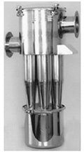
Рис. 7.1. Батарейный циклон
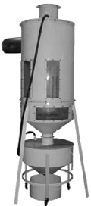
Рис. 7.2. Скруббер.

При сильном и многокомпонентном загрязнении отходящих газов применяют сложные многоступенчатые системы очистки, состоящие из последовательно установленных аппаратов различного типа.
Задача очистки гидросферы от вредных сбросов более сложна и масштабна, чем очистка атмосферы от вредных выбросов: разбавление и снижение концентраций вредных веществ в водоемах происходит хуже, так как водная среда более чувствительна к загрязнениям. Защита гидросферы от вредных сбросов предусматривает применение следующих методов и средств: рациональное размещение источников сбросов и организация водозабора и водоотвода; разбавление вредных веществ в водоемах до допустимых концентраций с применением специально организованных и рассредоточенных выпусков: использование средств очистки стоков.
Методы очистки сточных вод разделяются на механические, физико-химические и биологические [16].
Механическая очистка сточных вод от взвешенных частиц осуществляется процеживанием, отстаиванием, обработкой в поле центробежных сил, фильтрованием, флотацией. Процеживание применяют для удаления из сточной воды крупных и волокнистых включений. Отстаивание основано на свободном оседании (всплытии) примесей с плотностью большей (меньшей) плотности воды. Очистка сточных вод в поле центробежных сил реализуется в гидроциклонах, где под действием центробежной силы, возникающей во вращающемся потоке, происходит более интенсивное отделение взвешенных частиц от потока воды. Фильтрование используют для очистки сточных вод от мелкодисперсных примесей как на начальной, так и на конечной стадиях очистки. Флотация заключается в обволакивании частиц примесей мелкими пузырьками воздуха, подаваемого веточную воду, и поднятии их на поверхность, где образуется слой пены.
Физико-химические методы очистки применяют для удаления из сточной воды растворимых примесей (солей тяжелых металлов, цианидов, фторидов и др.), а в ряде случаев и для удаления взвесей. Как правило, физико-химическим методам предшествует стадия очистки от взвешенных веществ. Из физико-химических методов наиболее распространены электрофлотационные, коагуляционные, реагентные, ионообменные и др.
Электрофлотация осуществляется путем пропускания через сточную воду электрического тока, возникающего между парами электродов. В результате электролиза воды образуются пузырьки газа, прежде всего легкого водорода, а также кислорода, которые обволакивают частички взвесей и способствуют их быстрому всплытию на поверхность.
Коагуляция - это физико-химический процесс укрупнения мельчайших коллоидных и диспергированных частиц под действием сил молекулярного притяжения. В результате коагулирования устраняется мутность воды. Коагуляция осуществляется посредством перемешивания воды с коагулянтами (в качестве коагулянтов применяют содержащие алюминий вещества, хлорид железа, сульфат железа и др.) в камерах, откуда вода направляется в отстойники, где хлопья отделяются отстаиванием.
Сущность реагентногометода заключается в обработке сточных вод химическими веществами-реагентами, которые, вступая в химическую реакцию с растворенными токсичными примесями, образуют нетоксичные или нерастворимые соединения. Разновидностью реагентного метода является процесс нейтрализации сточных вод. Нейтрализация кислых сточных вод осуществляется добавлением растворимых в воде щелочных реагентов (оксида кальция, гидроксидов натрия, кальция, магния и др.); нейтрализация щелочных стоков — добавлением минеральных кислот — серной, соляной и др. Реагентная очистка осуществляется в емкостях, снабженных устройствами для перемешивания.
Ионообменная очистка сточных вод — это пропускание сточных вод через ионообменные смолы. При прохождении сточной воды через смолы подвижные ионы смолы заменяются на ионы соответствующею знака токсичных примесей. Происходит сорбирование токсичных ионов смолой, токсичные примеси выделяются в концентрированном виде как щелочные или кислые стоки, которые взаимно нейтрализуются и подвергаются реагентной очистке или утилизации.
Биологическая очистка сточных вод основана на способности микроорганизмов использовать растворенные и коллоидные органические соединения в качестве источника питания в процессах своей жизнедеятельности. При этом органические соединения окисляются до воды и углекислого газа. Биологическую очистку ведут или в естественных условиях (поля орошения, поля фильтрации, биологические пруды), или в специальных сооружениях — аэротенках, биофильтрах. Лэротенки - это открытые резервуары с системой коридоров, через которые медленно протекают сточные воды, смешанные с активным илом. Эффект биологической очистки обеспечивается постоянным перемешиванием сточных вод с активным илом и непрерывной подачей воздуха через систему аэрации аэротенка. Активный ил затем отделяется от воды в отстойниках и вновь направляется в аэротенк. Биологический фильтр — это сооружение, заполненное загрузочным материалом, через который фильтруется сточная вода и на поверхности которого развивается биологическая пленка, состоящая из прикрепленных форм микроорганизмов [16].
Крупные промышленные предприятия имеют различные производства, которые дают различный состав загрязнения сточных вод. Водоочистительные сооружения таких предприятий выполнены следующим образом: отдельные производства имеют свои локальные очистные сооружения, аппаратное обеспечение которых учитывает специфику загрязнений и полностью или частично удаляет их, затем все локальные стоки направляются в емкости-усреднители, а из них — на централизованную систему очистки. Возможны и иные варианты системы водоочистки в зависимости от конкретных условий.

Выводы
В процессе выполнения данной дипломной работы были рассмотрены классификация и принципы действия различных резонаторов на поверхностных акустических волнах Исследованы физические принципы функционирования резонаторов, их основные параметры и характеристики . Проведено проектирование и расчет перестраиваемого высокодобротного резонатора на поверхностных акустических волнах. Разработана топология встречно-штыревых преобразователей и отражательных решеток. Рассчитаны амплитудно-частотная и резонансная характеристики резонатора.
Разработана конструкция резонатора, был выбран металлокерамический корпус, нагревательные элементы и специальные клеи. В технологической части разработан производственный процесс изготовления перестраиваемого высокодобротного ПАВ резонатора, в котором отражены все стадии производства. Разработаны мероприятия по охране труда и экологии

Список литературы
1. Морган Д. Р. Устройства обработки сигналов на поверхностных акустических волнах./ Д. Р. Морган. М.: Радио и связь, 1990. 416 с.
2. Орлов В.С. Фильтры на поверхностных акустических волнах / В.С. Орлов, В.С. Бондаренко. М.: Радио и связь, 1984. 272 с.
3. Фильтры на поверхностных акустических волнах (расчет, технология и применение) / под ред. Г. Мэттьюза. М.: Радио и связь, 1981. 472 с.
4. Зеленка И. Пьезоэлектрические резонаторы на объемных и поверхностных акустических волнах./ И.Зеленка. М.: Мир, 1990. 584 с.
5. Багдасарян А.С. Импедансные фильтры на поверхностных акустических волнах / А. С. Багдасарян, Г. Я. Карапетьян.. М.: Международная программа образования, 1998. 76 с.
6. Дмитриев В. Ф. Теория и расчет гибридного резонаторного фильтра на поверхностных акустических волнах с повышенным внеполосным подавлением / В.Ф. Дмитриев // ЖТФ, 2002. Т. 72, №11. 83-89 с.
7. Кондратьев С.Н. Расчет характеристик встречно-штыревых преобразователей в квазистатическом приближении / С.Н. Кондратьев, Ю.А. Хабаров // Электрон. тех. сер. радиодет. и радиоэлем. 1990. Вып. 3. 27-30 с.
8. Андреев А.И. Особенности проектирования узкополосного фильтра на поверхностных акустических волнах / А. И. Андреев, Ю.С. Балашов, И.В. Андреев, А.А. Илларионов, О. В. Николаев, В. С. Цимбалюк // Вестник Воронеж. госуд. техн. ун. Сер. «Радиоэлектроника и системы связи». Воронеж, 2002. Вып. 4.2. 17-19 с.
9. Андреев А.И. Синтез фильтров на поверхностных акустических волнах, содержащих преобразователи с нерегулярной решеткой электродов / А.И. Андреев // Междунар. науч.-техн. конф. Фундаментальные проблемы пьезоэлектрического приборостроения: Сб. докладов. Тверь, 2002. 187-194 с.
10. Бауск Е. В. Оптимизация широкополосных преобразователей ПАВ, взвешенных селективным удалением электродов / Е. В. Бауск // Радиотехника и электроника, 2000, т. 45, №8. 1020-1024 с.
11. Забузов С.А. Акустическое поле веерного преобразователя поверхностных волн / С.А. Забузов, Ю.Г. Смирнов .//Обработка радиосигналов сигналов акустоэлектронными и акустическими устройствами. Л.: Наука, 1983. 14-18 с.
12. Смирнов Ю. Г. Фильтры на поверхностных акустических волнах с веерными преобразователями / Ю.Г. Смирнов, С.В. Кулаков, С.А. .Забузов //Радиотехника и электроника. 1990, № 1. 1961-1966 с.
13. Безопасность жизнедеятельности: Учебник для тех. спец. вузов / Под
ред. С. В. Белова. – М. : Машиностроение, 1993.
14. Безопасность жизнедеятельности: Учеб. пособие для вузов / В.Е. Анофриков, С.А. Бобок, М.Н. Дудко, Г.Д. Елистратов / ГУУ. М., ЗАО « Финстатинформ»,1999.
15. Охрана труда. Под ред. Б.А. Князевского. М., «Высшая школа», 1972. .
16. Охрана труда в энергетике. Под ред. Б.А. Князевского. М., «Энергоатомиздат», 1995.

